Ficha de
Avaliação 4 Versão 2 B2. Os Romanos na Península Ibérica
Nome: _______________________________________________________ N.º: ______ Turma: _______
Classificação: __________________ Professor: __________________ Enc. Ed.: ___________________

Antes de responderes, lê as perguntas com atenção e analisa os documentos.
1 Observa atentamente o mapa.
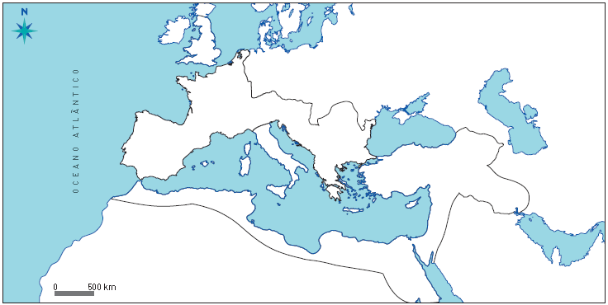
1.1 Pinta, no mapa, a área ocupada pelo Império Romano.
1.2 Assinala, no mapa, com um X, a cidade de Roma.
1.3 Escreve, nos sítios corretos, o nome dos continentes onde os Romanos ocuparam territórios.
1.4 Qual o nome dado pelos Romanos à Península Ibérica?
_____________________________________________________________________________________________________________________________

1.5 Refere dois motivos que levaram os Romanos a conquistarem a Península Ibérica.
_____________________________________________________________________________________________________________________________
_____________________________________________________________________________________________________________________________
_____________________________________________________________________________________________________________________________

2 Lê o documento 1 com atenção.
2.1 Explica (diz as razões) a dificuldade romana em conquistar a Península Ibérica.
DOC. 2
DOC. 1

Vestiam de negro, de pano grosseiro, feito de lã ou pelo de cabra. E, como cada homem tinha de ser um guerreiro sempre em guarda, dormiam quase sempre vestidos sobre montes de feno, ou terra batida, sem resguardo algum. Eram, por isso, fortes como lobos.
Estrabão, Geografia, Livro III
_________________________________________________________
_________________________________________________________
_________________________________________________________
_________________________________________________________

2.2 Que povo da Península Ibérica descreve o documento escrito?
_____________________________________________________________________________________________________________
2.3 Transcreve do documento uma frase que mostre que esse povo era agropastoril.
_____________________________________________________________________________________________________________
_____________________________________________________________________________________________________________
_____________________________________________________________________________________________________________
2.4 Menciona uma tática usada por esse povo peninsular na luta contra os Romanos.
_____________________________________________________________________________________________________________

3 Lê o documento 2 e observa a imagem.

A romanização manifestou-se em todo o território português, por uma profunda transformação das paisagens e dos modos de viver […].
Desenvolveu-se o cultivo do trigo, da vinha, da oliveira, das árvores de fruto, especialmente no Sul.
Surgiram olarias, forjas, pedreiras, minas, salgas de peixe, tecelagem…
Unindo as principais cidades, construiu-se uma rede de estradas. Animou-se o trânsito, estabeleceram-se lugares de troca.
E, sobretudo, o latim apagou os velhos falares.
Orlando Ribeiro, Portugal, o Mediterrâneo e o Atlântico (adaptado)
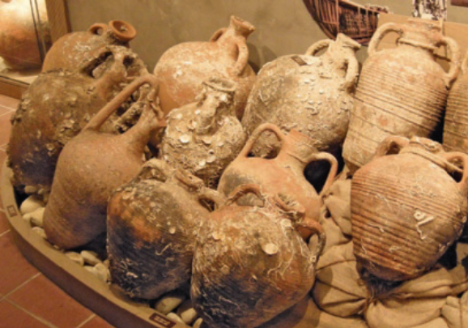

3.1 Classifica as afirmações de verdadeiras (V) ou falsas (F).
Na Península Ibérica, os Romanos desenvolveram as indústrias da salga de peixe.
Os Romanos utilizavam as ânforas para transportar cereais e sal.
Os Romanos construíram aldeias com monumentos semelhantes aos de Roma.
As pontes e estradas facilitavam a romanização dos povos peninsulares.
“Os velhos falares” peninsulares foram substituídos pelo romano.
3.2 Corrige as afirmações que classificaste de falsas (F).
_____________________________________________________________________________________________________________
_____________________________________________________________________________________________________________
_____________________________________________________________________________________________________________

4 Observa as imagens e completa o quadro.
 | Templo romano  de Évora | Ponte de Trajano,  em Chaves | Termas de  Conímbriga
 | 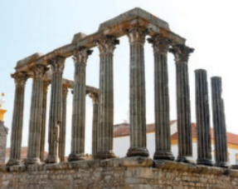 | 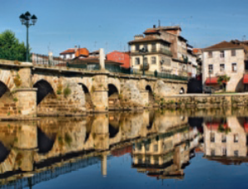 | 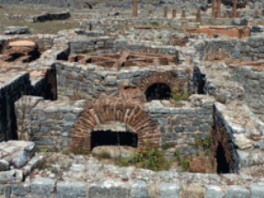
Qual é o tipo de edifício?
Para que servia?

5 Assinala com um X a opção correta para cada uma das afirmações.
a) Para abastecer as cidades de água os Romanos construíram:
termas.
aquedutos.
pontes.
b) As construções romanas eram acima de tudo:
inovadoras.
belas.
úteis.
c) O chão das construções romanas era revestido com:
cimento.
mosaicos.
madeira.

6 Completa os espaços em branco do texto recorrendo à chave de palavras.
Chave de palavras
Roma templo
cidades tribunal
fórum termas
públicos circos
mercado teatros

Os Romanos fundaram muitas cidades por todo o
Império. À semelhança de ______________, a
capital do Império, as ______________romanas
tinham, como principal centro, uma praça pública,
chamada ______________, onde se encontravam
os edifícios ______________de grandes
dimensões como ______________.
As cidades possuíam outras construções, como
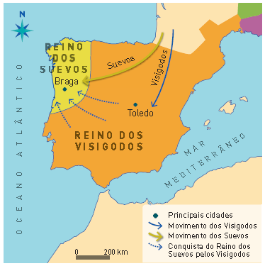
______________, onde se cuidava do corpo.
7 Atenta no mapa.
7.1 O que representa o mapa?
___________________________________________________________
7.2 Atribui um título ao mapa.
___________________________________________________________
7.3 Indica os povos que se fixaram na Península Ibérica.
___________________________________________________________
___________________________________________________________
___________________________________________________________
7.4 Regista três diferenças do seu modo de vida em relação ao modo de vida dos Romanos.
________________________________________________________________________________________________________
________________________________________________________________________________________________________
________________________________________________________________________________________________________

8 Completa a cronologia com os acontecimentos em falta.
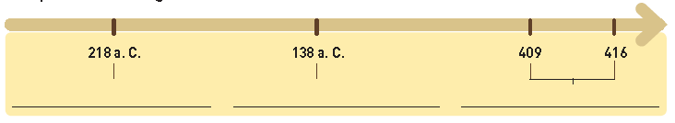
9 Assinala com um X as medidas utilizadas para contar o tempo.
Milénio
Século
Metro
Década
Milha

10 Ordena cronologicamente os seguintes acontecimentos, atribuindo 1 ao mais antigo e 5 ao mais recente.
Formação do Reino Visigodo na Península Ibérica.
O cristianismo passou a ser a religião oficial do Império Romano.
Nascimento de Jesus Cristo.
Conquista romana da Península Ibérica.
Conversão dos Visigodos ao cristianismo.

11 Escreve um texto (cerca de 7 linhas) sobre o contributo dos Visigodos para a unificação da Península Ibérica depois do fim do Império Romano.
O documento 3 dá-te algumas pistas.
DOC. 3

O último grande passo para a unificação da Península deu-se no século VII com o rei Recesvinto, ao promulgar, no ano 654, […] o Livro dos Juízos, o qual se baseava, logicamente, nos princípios do Direito Romano. […] A época dos Visigodos tinha as suas raízes na tradição dos tempos romanos. Afinal, os Visigodos eram um dos povos bárbaros que mais fortemente se tinham romanizado, começando pelo uso da língua latina.
Julio Valdeón e outros, História de Espanha, Edições 70, 2014

________________________________________________________________________________________________________
________________________________________________________________________________________________________
________________________________________________________________________________________________________
________________________________________________________________________________________________________
________________________________________________________________________________________________________
________________________________________________________________________________________________________
________________________________________________________________________________________________________
________________________________________________________________________________________________________
________________________________________________________________________________________________________
________________________________________________________________________________________________________
________________________________________________________________________________________________________
________________________________________________________________________________________________________
________________________________________________________________________________________________________
________________________________________________________________________________________________________
________________________________________________________________________________________________________

